Всероссийская олимпиада по технологии Школьный этап
Номинация «Культура дома и декоративно-прикладное творчество»

7 класс
(Тестовые задания 1-19 оцениваются в 1 балл, задание 20 — в 6 баллов)

- Изменив всего лишь одно слово, верните осовремененной пословице её прежнее звучание. Землю красит солнце, а человека парикмахер.
Ответ:

- Отметьте знаком «+» все правильные варианты ответов.
К допустимым признакам доброкачественности круп относятся: а) крупа с плесенью;
  - крупа, имеющая запах; в) крупа без пятен;
г) крупа без посторонних примесей;
д) крупа, состоящая из крупинок одинакового размера.

- Впишите в пустые клеточки буквы, чтобы получилось название кисломолочного

- Отметьте знаком «+» все правильные варианты ответов.
К столовому белью, которое используют в домашних условиях при сервировке стола,
OTHOGИTGЯ'
а) скатерть;
  - полотенце;
в) текстильные салфетки; г) бумажные салфетки; д) фуршетные юбки.

- taк называются небольшие банкетные закуски на поджаренном хлебе с горячим гарниром (мясные, рыбные и другие продукты)?
а) канапе;
  - тарталетки; в) сэндвичи; г) тартинки.

- Вставьте пропущенные слова.
Текстильные волокна по происхождению делятся на

- taк называется способность ткани образовывать мягкие округлые складки?
а) сминаемость;
  - драпируемость;

в) мягкость; г) усадка.

- Определите вид шва и укажите, для чего он применяется.

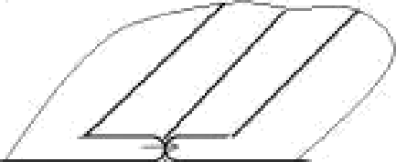

Ответ:

- Установите правильную последовательность выполнения настрочного шва с открытым срезом.

Детали стачать
Детали сложить лицевыми сторонам внутрь
С лицевой стороны проложить вторую строчку на расстоянии,
предусмотренным моделью, прихватывая припуски
Припуски шва заутюжить

- Для чего предназначен длинный желобок в конструкции швейной иглы?
Ответ:

- Ткани какого переплетения обладают наибольшей осыпаемостью? а) полотняного;
  - саржевого; в) сатинового.

- Такой цвет здесь лишний? Почему?
Фиолетовый, лимонный, оливковый, индиго, малиновый, мятный.
Ответ:

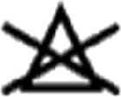
- Что обозначает данный символ на ярлыках одежды?
Ответ:

- О чем идет речь?
Это узор, основанный на повторе и чередовании составляющих его элементов. Может быть ленточным, замкнутым, сетчатым.
Ответ:

- taк называется головной убор, представленный на рисунке?
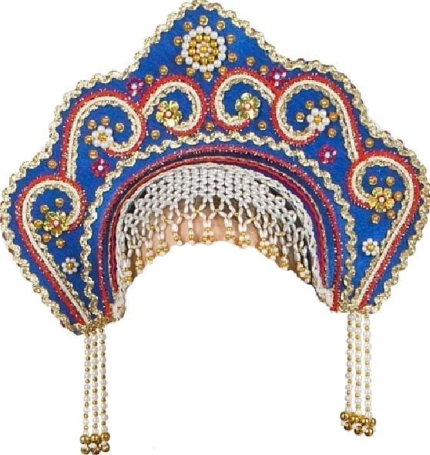

Ответ:

- Верны ли следующие утверждения?
Утверждение | Да | Нет
1. Хохломская роспись - это народный промысел
2. В хохломской росписи используются синий и белый цвет.
3. Основным элементом хохломской росписи является кудрина.

- Впишите в предложение нужное слово из скобок.
Герань относится к (светолюбивым, теневыносливым).

комнатным растениям

- Такой стиль интерьера описан ниже?
В данном стиле гармонично сочетается деревенская простота и колорит разных стран. Основные черты — это простота, отсутствие вычурной декорации и, как следствие, высокая функциональность.
Ответ:

- Впишите в клетки название профессии, связанной с художественными ремеслами.
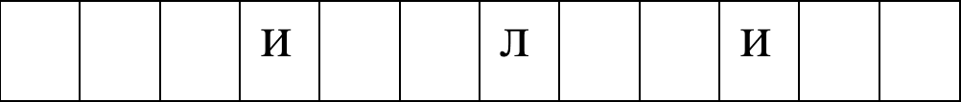

- Творческое задание.
Вам предложена модель юбки.
- Заполните до конца таблицу, записав в нее наименование деталей кроя юбки и указав их количество.
- Сделайте описание модели юбки по эскизу.

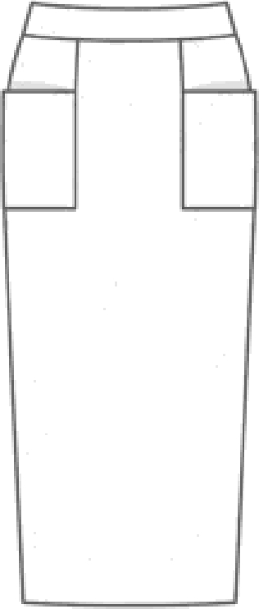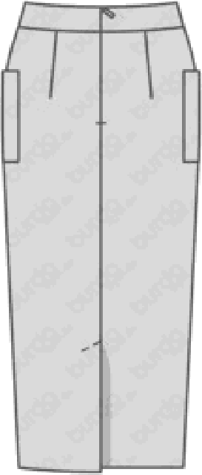

Детали кроя | Количество деталей
2.
3. Карман | 2 детали
4.

Onиcaниe внешнего вида модели.
Наименование изделия Силуэт Вид застежки Описание переднего полотнища
Описание заднего полотнища Обработка верхнего среза

